**НАЦІОНАЛЬНИЙ УНІВЕРСИТЕТ «ЛЬВІВСЬКА ПОЛІТЕХНІКА»**



**З В І Т**

**до лабораторної роботи №1**

з курсу: «Інженерія програмного забезпечення»

на тему: «Система організації живої черги та інтерактивного сповіщення в закладах громадських установ.».

Варіант № 26

***Виконав:***

*Студент групи КІ-301*

*Солтисяк О.Р.*

***Прийняв:***

*Іванов Ю.С.*

Львів – 2024

***Тема:*** UML діаграми варіантів використання та UML діаграми активності.

***Мета роботи:***  Освоїти принципи створення UML діаграм варіантів використання що описують сценарій роботи системи (Use case diagram) та діаграм активності для клієнтської та серверної частин.

1. **Завдання**

|  |  |
| --- | --- |
| № п/п | Завдання |
| 22 | Розробити UML діаграми сценаріїв роботи клієнтської та серверної частин а також розробити діаграми активності для кожного сценарію. Кількість UML діаграм повинна бути не менше – 8.  ВАРІАНТ ЗАВДАННЯ:  **Комплексна система охорони множини об’єктів (відеоспостереження, аналіз та сповіщення про загрозу).** |

1. ***Опис роботи системи:***

**Проект розробляє програму для системи охорони множини об'єктів, включаючи відеоспостереження, аналіз та сповіщення про загрозу. Основна мета програми полягає в забезпеченні комплексної безпеки за допомогою автоматизації процесів моніторингу, обробки подій та реагування на потенційні загрози. Система дозволяє ефективно управляти відеонаглядом за декількома об'єктами, аналізувати відеодані на предмет виявлення аномалій або небезпек, та автоматично сповіщати операторів та відповідні служби у разі виявлення загроз.**

1. **UML діаграма сценарію роботи клієнтської частини:**

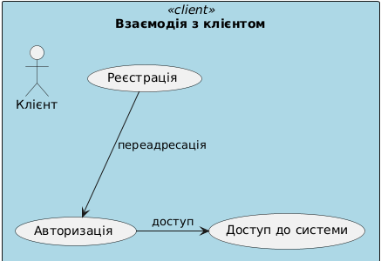

*Рисунок 1.1. Сценарій роботи клієнтської частини*

Ця UML-діаграма ілюструє взаємодію клієнта з серверною частиною через процеси реєстрації, авторизації, та доступу до системи. Клієнт ініціює реєстрацію, вводячи необхідні реєстраційні дані, на основі яких система створює новий обліковий запис після перевірки на унікальність та безпеку. Далі, процес авторизації вимагає від користувача ввести свої авторизаційні дані, які система перевіряє проти зареєстрованих у базі даних. При успішній авторизації клієнт отримує доступ до системи, де може користуватися різними сервісами та функціями згідно з наданими правами доступу. У випадку невірних даних система відмовляє у доступі, надаючи повідомлення про помилку.

1. **UML діаграма сценарію роботи серверної частини:**

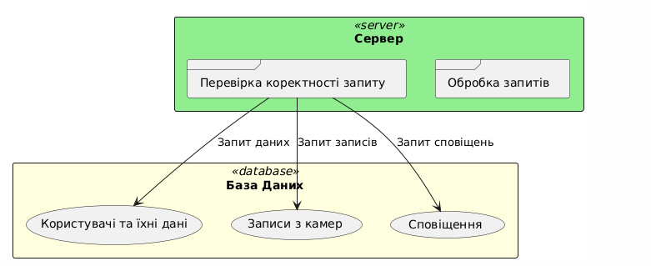

Ця UML-діаграма моделює взаємодію між сервером, пакетами та випадками використання в контексті системи охорони множини об’єктів, яка включає відеоспостереження, аналіз та сповіщення про загрозу. "Сервер" взаємодіє з різними випадками використання, які організовані в пакети для чіткішого розмежування функціоналу. Пакет "База Даних" містить випадки використання, пов'язані зі збереженням та обробкою даних, включаючи інформацію про користувачів, записи з камер та сповіщення.

*Клієнтська частина*

1. **Процес авторизації користувача:**

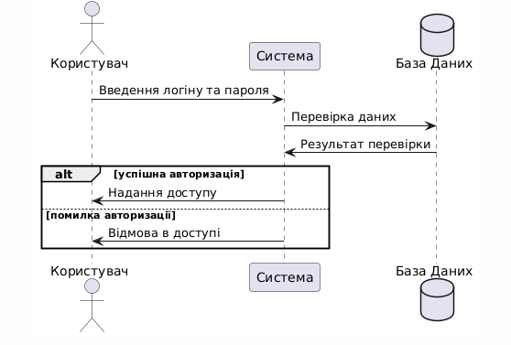

Діаграма розпочинається активацією актора "Користувач", що означає початок взаємодії з користувачем. Спочатку система відображає інтерфейс авторизації для користувача, де він повинен ввести свій логін. Користувач вводить свій логін. Система перевіряє правильність введеного логіну. Якщо логін введено правильно (перевірка пройшла успішно), система переходить до наступного кроку. Користувач вводить свій пароль. Система перевіряє правильність введеного паролю. Якщо пароль введено правильно (перевірка пройшла успішно), система переходить до наступного кроку. Перевірка наявності облікового запису: Система виконує запит до бази даних для перевірки наявності облікового запису з введеним логіном та паролем. Якщо обліковий запис існує в базі даних, система авторизує користувача і дозволяє йому отримати доступ до свого акаунту.

1. **Процес реєстрації користувача:**

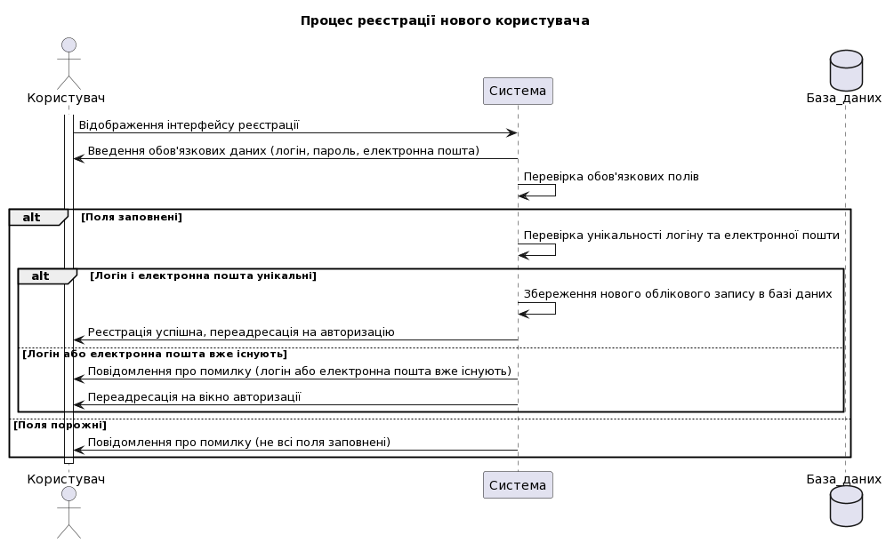

Діаграма розпочинається активацією "Користувач", що означає початок взаємодії з користувачем. Спочатку система відображає інтерфейс реєстрації для користувача, де він повинен ввести обов'язкові дані, такі як логін, пароль та електронну пошту. Користувач вводить обов'язкові дані відповідно до інтерфейсу реєстрації. Система перевіряє, чи всі обов'язкові поля заповнені коректно. Якщо всі поля заповнені коректно, система виконує перевірку на унікальність логіну та електронної пошти в базі даних. Якщо логін і електронна пошта є унікальними (не мають конфліктів з іншими обліковими записами в базі даних), система зберігає новий обліковий запис в базі даних. Після успішної реєстрації система повідомляє користувача про успішну реєстрацію і автоматично переадресовує його на вікно авторизації. Якщо логін або електронна пошта вже існують в базі даних (мають конфлікти з іншими обліковими записами), система повідомляє користувача про помилку та переадресовує його на вікно авторизації. Якщо не всі обов'язкові поля заповнені коректно, система повідомляє користувача про помилку та вимагає виправлення.

1. **Відновлення пароля**

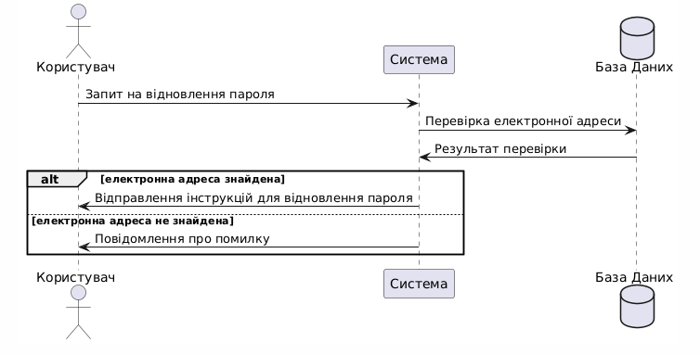

На цій UML діаграмі послідовностей представлено процес відновлення пароля користувачем у системі. Діаграма деталізує взаємодію між користувачем, системою та базою даних, а також логіку обробки запитів:

1. **Запит на відновлення пароля**: Користувач ініціює процес відновлення пароля, надсилаючи запит через інтерфейс системи.
2. **Перевірка електронної адреси**: Система перевіряє надану користувачем електронну адресу у своїй базі даних, щоб визначити, чи є вона зареєстрованою та активною.
3. **Результат перевірки**:
   * **Електронна адреса знайдена**: Якщо адреса виявляється правильною, система відправляє на неї інструкції для відновлення пароля, щоб користувач міг встановити новий пароль.
   * **Електронна адреса не знайдена**: Якщо адреса виявляється неправильною або не існує у базі даних, система відправляє користувачу повідомлення про помилку, інформуючи, що введена адреса не відповідає жодному аккаунту.
4. **Процес трансляції відео(наживо)**

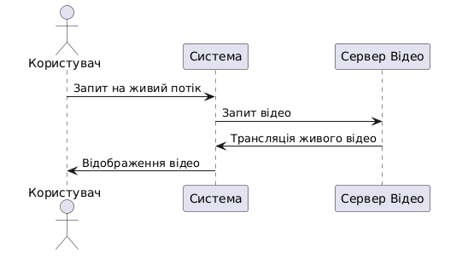

Представлена UML діаграма послідовностей, яка ілюструє процес запиту та отримання живого відеопотоку користувачем через систему та сервер відео. Ось кроки, зображені на діаграмі:

1. **Користувач** ініціює процес, висилаючи запит на живий потік до **системи**.
2. **Система** передає цей запит на **Сервер Відео**, який відповідає за обробку та трансляцію відеопотоків.
3. **Сервер Відео** розпочинає трансляцію живого відео.
4. **Система** отримує живе відео від Сервера Відео і передає його назад до **користувача**, дозволяючи йому переглядати відеопотік в реальному часі.

Ця діаграма демонструє типовий процес передачі медіа від запиту до відображення, підкреслюючи роль сервера відео в обробці та доставці контенту до кінцевого користувача.

1. **Перегляд записів**

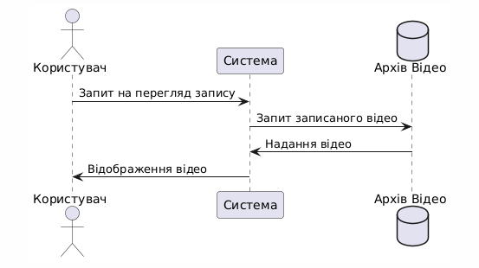

Ця діаграма відображає взаємодію між користувачем, системою, та базою даних архіву відео, ілюструючи потік даних, необхідний для отримання та відображення відеозаписів користувачу. Процес показує, як система спрощує доступ до збережених відеоданих, роблячи їх доступними на запит користувача.  
  
**9. Система сповіщень**

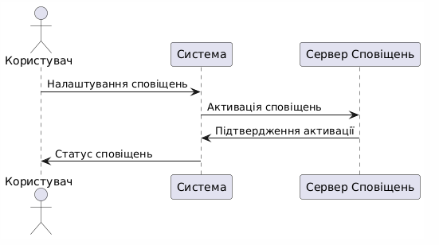На зображенні представлена UML діаграма послідовностей, яка ілюструє процес налаштування та активації сповіщень у системі користувачем. Ось основні кроки, зображені на діаграмі:

1. **Користувач** ініціює процес налаштування сповіщень, відправляючи запит до **системи**.
2. **Система** пересилає цей запит на **Сервер Сповіщень** для активації запитаних сповіщень.
3. **Сервер Сповіщень** обробляє запит, активує необхідні сповіщення та надсилає підтвердження активації назад до системи.
4. **Система** отримує підтвердження від Сервера Сповіщень та інформує **користувача** про статус активованих сповіщень.

***Серверна частина***

1. **Процес авторизації користувача:**

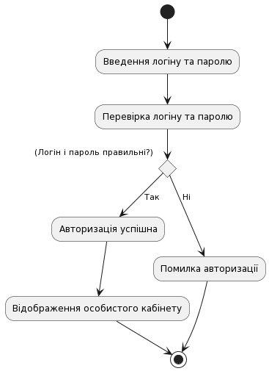

Користувач взаємодіє з системою, вводячи свій логін та пароль в відповідні поля. Після введення даних система виконує перевірку логіну та паролю користувача. Вона перевіряє, чи збігаються введені дані з даними, які зберігаються в її базі даних. Відповідно до результату перевірки, два можливих сценарії: Якщо логін і пароль правильні, система переходить до вузла "Авторизація успішна". Якщо логін і пароль неправильні, система переходить до вузла "Помилка авторизації". У випадку правильних облікових даних система дозволяє користувачеві ввійти до системи і переходить до "Відображення особистого кабінету". У випадку неправильних облікових даних користувач повертається до початкового стану. Авторизація не вдається, і користувач повинен спробувати ввести правильні дані знову.

1. **Процес реєстрації користувача:**

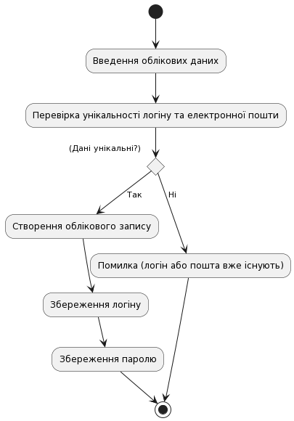

Користувач взаємодіє з системою, вводячи свої облікові дані, такі як логін, пароль, електронна пошта тощо. Це етап, на якому користувач надає системі необхідну інформацію. Система виконує перевірку унікальності введених користувачем даних, зокрема логіну та електронної пошти, для переконання, що такий користувач ще не зареєстрований в системі. Використовуючи умовний вузол, система перевіряє результати перевірки унікальності даних. Якщо дані є унікальними, система переходить до створення облікового запису користувача. Якщо дані не є унікальними, виникає помилка, оскільки користувач з таким логіном або електронною поштою вже існує в системі. Якщо введені дані унікальні, система створює обліковий запис для нового користувача. Після створення облікового запису система зберігає логін і пароль користувача в базі даних або іншому місці зберігання. У випадку, якщо введені дані не є унікальними, система повідомляє про помилку реєстрації, оскільки користувач з таким логіном або електронною поштою вже існує в системі.

1. **Трансляція, перегляд запису та активація сповіщень.**

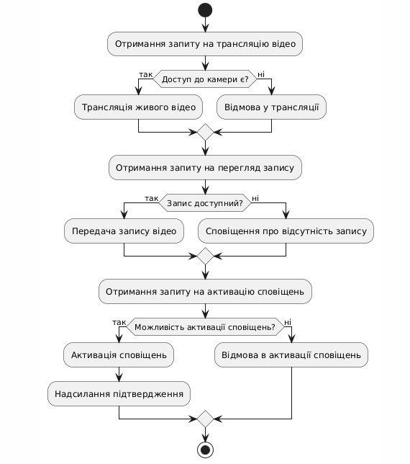

**Висновок:** На цій лабораторній роботі я освоїв принципи створення UML діаграм активності. Розробив UML діаграми активності роботи системи на тему: **комплексна система охорони множини об’єктів (відеоспостереження, аналіз та сповіщення про загрозу).**.